Баскетбол. Передачи.

Способ передачи зависит от позиции ловящего игрока и от положения его тела и рук после ловли мяча.
Передача двумя руками от груди.
Передача двумя руками от груди. Этот способ применяется в любом месте площадки, но главным образом используется для коротких, быстрых, точных передач. Передача эта в баскетболе применяется чаще всего.
Для выполнения передачи необходимо наклониться слегка вперёд, держа мяч на уровне груди.
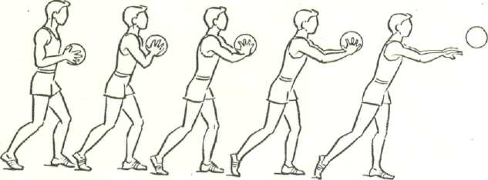
Пальцы рук расставлены и держат мяч сзади сбоку, локти слегка согнуты, но без напряжения. Передача мяча осуществляется одновременным разгибанием рук и действиями кисти и пальцев в сочетании с шагом вперёд любой ногой. Туловище следует за передачей. Направление движению придается концами пальцев.
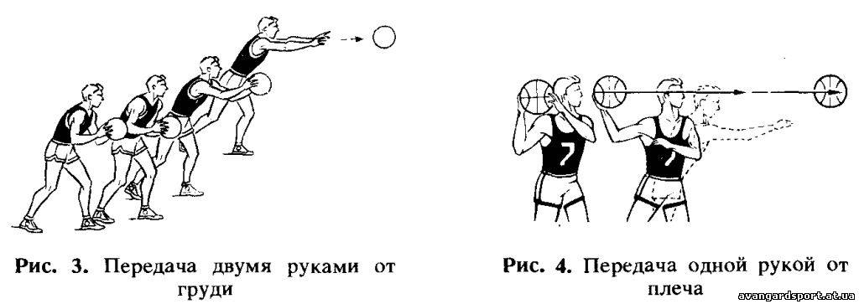

Передача одной рукой от плеча.
Передача одной рукой от плеча ( правой и левой). Этот прием применяют в любом месте площадки, когда необходимо дать длинную или среднюю передачу открытому игроку. Особенно хороша передача для начала быстрого прорыва.
Исходное положение для передачи: ноги расставлены широко, тяжесть тела распределена равномерно на обе ноги, мяч держится обеими руками. Затем мяч отводится за голову на уровне уха, правая ладонь с расставленными широко пальцами находится сзади мяча, левая рука придерживает (сопровождает) мяч. Одновременно с отведением мяча вправо-назад туловище поворачивается в ту же сторону, тяжесть тела переносится на находящуюся сзади правую ногу. Перед броском левая рука отрывается от мяча, тяжесть тела переносится на левую ногу и бросок выполняется одновременным усилием туловища, рук, кистей и пальцев, сопровождающих бросок. Длина и скорость броска определяются дистанцией передачи и длительностью сопровождения мяча.
Передача одной рукой с отскоком мяча(правой и левой).
Наилучший способ передачи против плотно держащего или активного защитника. С большим эффектом используется против зонной системы защиты.
При выполнении передачи рука следует за мячом вперед-вниз, в направлении места отскока. Мяч обычно ударяется в 1-1.5м от принимающего, но в отдельных случаях расстояние может менятся.

Основные советы по технике передач мяча.
- Ловля должна служить подготовкой к передаче. Учитесь ловить и передавать одним движением.
- Не замедляйте выполнения приемов. Это выдает ваши намерения. Обманные движения и быстрота увеличивают шансы на хорошую передачу.
- Скорость и способ передачи определяются игровой ситуацией. Стремитесь больше к быстроте выполнения и точности передач, а не к силе её и скорости.
- Если только игровая ситуация не требует передач снизу, по площадке или высокой передачи через голову защитника, направляйте все мячи ловящему на уровне его пояса и не выше головы.
- При передачах оставайтесь хладнокровным, держите мышцы тела в расслабленном состоянии, умейте выбрать наилучший способ передачи для каждой игровой ситуации.
- При всех передачах одной рукой (за исключением некоторых передач с цетровой позиции) вместе с передачей вперёд выдвигается противоположная нога.
- Передавайте мяч только игроку, находящемуся в хорошей позиции для ловли, в противном случае предварительно выполняйте обманное движение перед передачей, чтобы освободить своего партнёра.
- При передачах бегущему игроку помните, что он находится в движении, и при передаче ему мяча учитывайте его скорость.
- Передачу сбоку от защитника легче осуществить, если последний держит игрока с мячом плотно. Способ и направление передачи в значительной мере зависят от роста защитника и его позиции.
- Производите передачу партнёру в ту сторону или на ту руку, которая удалена от защитника. Передавая мяч цетровому игроку, используйте низкие передачи и передачи с отскоком.
- Избегайте поперечных передач у корзины противника и применяйте их лишь в тех случаях, когда имеется полная уверенность в успехе передачи.
- Развивайте кисти и пальцы. Учитесь передавать правой и левой рукой одинаково.

